Основы информационной безопасности

Индивидуальный проект № 4. Использование nikto

Смирнов-Мальцев Егор Дмитриевич

Содержание

# 1 Цель работы

Научиться определять уязвимости сайтов с помощью nikto.

# 2 Теоретическое введение

nikto — базовый сканер безопасности веб-сервера. Он сканирует и обнаруживает уязвимости в веб-приложениях, обычно вызванные неправильной конфигурацией на самом сервере, файлами, установленными по умолчанию, и небезопасными файлами, а также устаревшими серверными приложениями.

Более подробно про Unix см. в [1–4].

# 3 Выполнение лабораторной работы

Просмотрел флаги для команды nikto (рис. fig. 1).

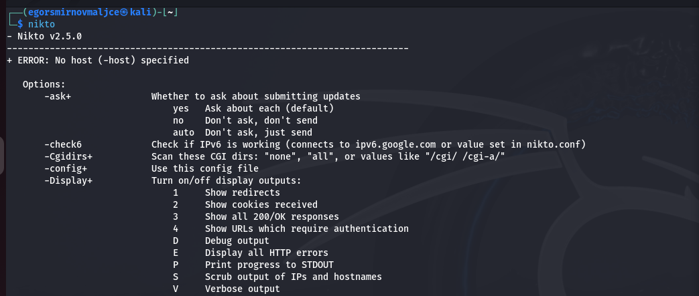

Рис. 1: Экран помощи nikto

Создал с помощью nikto отчет о DVWA (рис. fig. 2).

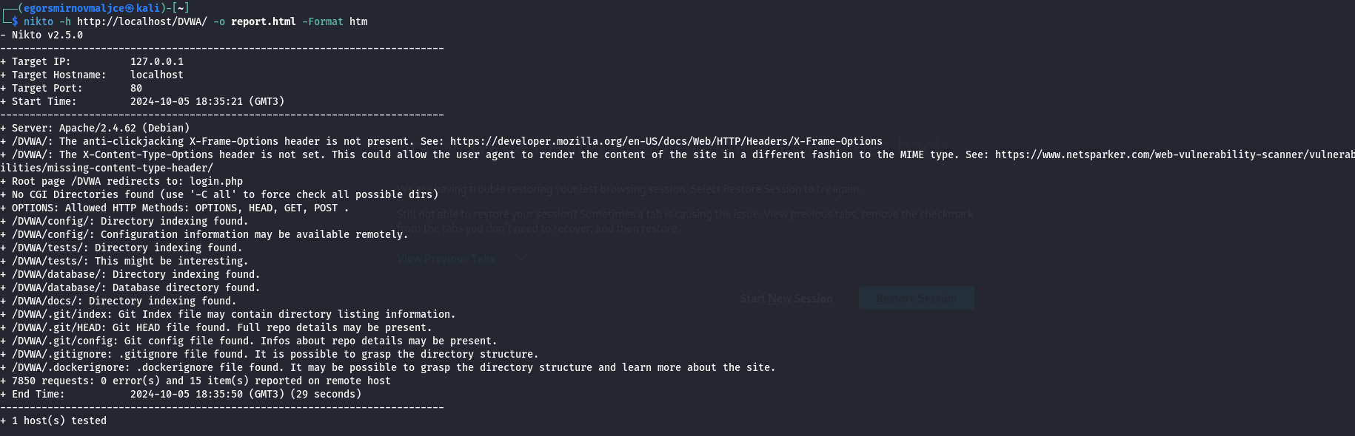

Рис. 2: Создание отчета в nikto

Просмотрел отчет (рис. fig. 3).

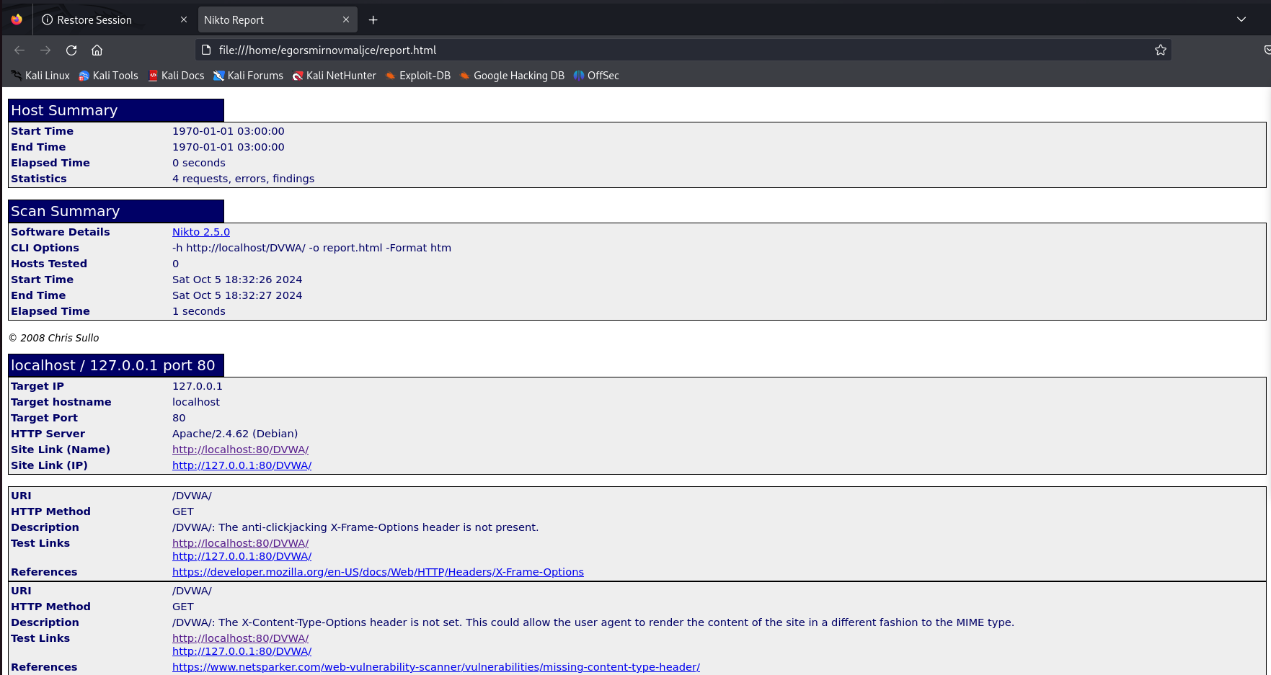

Рис. 3: Отчет nikto

# 4 Выводы

Мы смогли с помощью nikto определить уязвимости DVWA.

# Список литературы

1. Таненбаум Э., Бос Х. Современные операционные системы. 4-е изд. СПб.: Питер, 2015. 1120 с.

2. Robbins A. Bash Pocket Reference. O’Reilly Media, 2016. 156 с.

3. Zarrelli G. Mastering Bash. Packt Publishing, 2017. 502 с.

4. Newham C. [Learning the bash Shell: Unix Shell Programming](http://www.amazon.com/Learning-bash-Shell-Programming-Nutshell/dp/0596009658). O’Reilly Media, 2005. 354 с.